TISKOVÁ ZPRÁVA – Nemocnice Sokolov 14. 12. 2020
Iktové centrum Nemocnice Sokolov získalo zlatý status
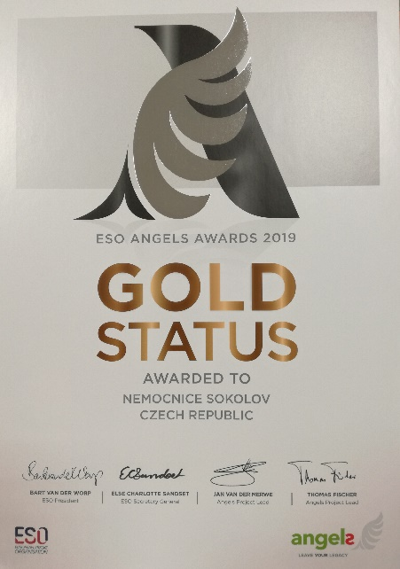
Cévní mozková příhoda je druhou nejčastější příčinou úmrtí na světě. Jedná se většinou o nedokrvení určité části mozku, jehož následkem dochází k odumření mozkových buněk. Třetina lidí na toto onemocnění zemře, další třetina si s sebou nese trvalé následky.

Důležité je co nejdříve rozpoznat příznaky, kterými mohou být pokles ústního koutku, ochrnutí končetin (zpravidla na jedné straně těla), potíže s mluvením, porucha rovnováhy či problémy s viděním. V případě těchto příznaků je nutné co nejrychleji přivolat rychlou záchrannou pomoc. Právě včasná první pomoc může postiženému zachránit nejen život, ale také schopnost pohybu a mluvení. Rychlost od příjezdu pacienta na zdravotnické pracoviště po poskytnutí specializované terapie je pak velmi důležitá pro úspěšnost léčby a jeho další prognózu pacienta.

A právě za vynikající péči o pacienty s cévní mozkovou příhodou získalo Iktové centrum sokolovské nemocnice během dvou let již podruhé významné mezinárodní ocenění ESO Angels Awards. Udělují ho společně European Stroke Organisation (ESO) a iniciativa Angels.

Ocenění se uděluje za vybrané časové období na základě nejvýznamnějších kritérií hodnotících kvalitu poskytované akutní péče, jako je čas od příjezdu pacienta po zahájení rekanalizační léčby, ale například i četnost provádění rutinního screeningu poruch polykání. Podle celkového skóre plnění vybraných kritérií péče mohou nejlepší zdravotnická pracoviště získat zlatý, platinový nebo nejvyšší, tedy diamantový status.

Evropská organizace pro léčbu cévních mozkových příhod uznala vysokou kvalitu zdejší akutní iktové péče o pacienty postižené mozkovou mrtvicí a udělila letos v prosinci iktovému centru zlatý status.

„Tohoto významného ocenění si velmi vážíme. Je pro nás nejen odměnou, ale i jednou z motivací dalších cest ke zlepšování. Je to ocenění celého týmu Iktového centra a svědčí o jeho velkém pracovním nasazení a precizním odborném přístupu k iktové péči. Myslím si, že máme nakročeno i k nejvyššímu stupni, diamantovému. Uvidíme, třeba za rok, “ uvedl MUDr. Aleš Novák, vedoucí lékař Iktového centra sokolovské nemocnice.

Součást komplexní léčby pacientů po cévní mozkové příhodě je v sokolovské nemocnici také lůžkové rehabilitační oddělení. Zkušený tým pod vedením prim. MUDr. Michaely Balatkové zajišťuje akutní rehabilitační péči v postupných krocích – od rehabilitace pasivní hybnosti, přes postupný nácvik volní hybnosti, nácvik vertikalizace, chůze, k postupnému nácviku izolovaných pohybů, k zajištění soběstačnosti a sebeobslužnosti.

„Iktové centrum je součástí sítě iktových center v ČR a neurologické oddělení s iktovým centrem Nemocnice Sokolov mají v našem kraji své nezastupitelné místo. Zkušený tým pod vedením MUDr. Aleše Nováka ošetřil za loňský rok rámci Karlovarského kraje téměř 400 pacientů s cévní mozkovou příhodou. Počet pacientů každým rokem bohužel roste. Získané ocenění je důkazem dobře nastaveného, a hlavně důsledně realizovaného konceptu komplexní péče o pacienty s cévní mozkovou příhodou. Jsem rád, že se neurologům daří a k úspěchu jim blahopřeji,“ dodal MUDr. Jiří Štefan, MBA zdravotní ředitel Penta Hospitals CZ.

Nemocnice Sokolov: Nemocnice Sokolov byla založena před více než 100 lety, soustředí se na kvalitu poskytovaných služeb v bezpečném prostředí a klientský přístup. Je nestátním zdravotnickým zařízením s více než 300 lůžky a téměř 700 zaměstnanci. Od dubna 2017 ji spravuje společnost Penta Hospitals CZ.
Kontakt: Markéta Singerová, tisková mluvčí Nemocnice Sokolov: marketa.singerova@nemocnicesokolov.cz, tel: +420 733 673 761, www.nemosok.cz.

